Перечень брошенных, разукомплектованных, бесхозяйных транспортных средств, принудительно перемещенных на площадку временного хранения по адресу: г. Воронеж, пр-т Труда, 107Б
дата перемещения | адрес | марка/модель/гос. номер/цвет | срок обращения за возвратом ТС | фотоматериалы
29.10.2018 | ул. Хользунова, 15 | ГАЗ 3110  серый | 29.01.2019 | 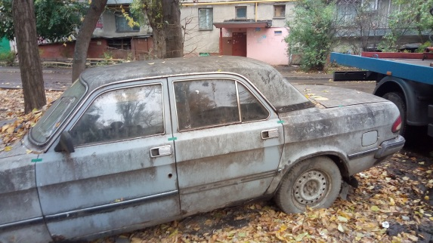 | 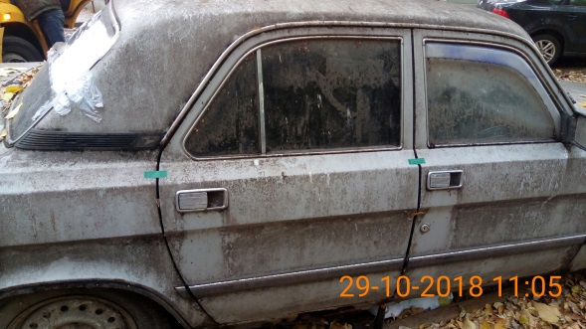
29.10.2018 | ул. Хользунова, 31 | Мазда 626  темно-синий | 29.01.2019 | 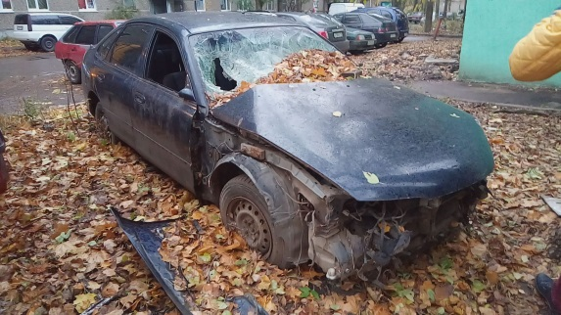 | 